**GUÍA DE RETOS PARA REALIZAR FUERA DEL AULA DE CLASE**

ASIGNATURA:  Programación 1 RETO: RDA2 – CRITERIO 1 – TAREA 1

INTEGRANTES DEL GRUPO: Josue Tenesaca / William Carrión

TEMA DEL RETO: Ejecutar programas en Python donde se maneja y asocia, cadenas de caracteres.

OBJETIVOS DEL RETO: Comprender cuál es el proceso de ejecución de programas evitando cometer errores y utilizando algunos de los componentes del tema del reto.

# MARCO TEÓRICO:

* **Interpretar:** Es el proceso mediante el cual un programa se ejecuta línea por línea en tiempo real, sin necesidad de compilarlo previamente.
* **Intérprete:** Es el software capaz de leer y ejecutar el código fuente línea por línea.
* **Depurar:** Es el proceso por el cual se corrige un programa a fin de dejarlo libre de errores.

RECURSOS, MATERIAL Y EQUIPO: Computador con Python instalado, un editor de código como Notepad++ o Visual Studio Code, y el símbolo de sistema o terminal para desarrolladores.

ENUNCIADO, INSTRUCCIONES, ACTIVIDADES POR DESARROLLAR Y/O REGISTRO DE DATOS: Todos los programas que se realicen deben venir con su código fuente comentado.

* **EJERCICIOS:**
  1. Realizar un programa que ingrese una cadena de caracteres por teclado que representa una frase (palabras separadas por espacios), el programa debe contar cuantas palabras tiene la frase.

Ejemplo:

Introduce una cadena de caracteres… Me gusta la programación

Impresión:

La frase tiene **4** palabras

* 1. Realizar un programa que se ingrese una cadena de caracteres por teclado que represente una frase (palabras separadas por espacios), el programa debe presentar la inicial de la letra en mayúscula de cada palabra.

Ejemplo:

Introduce una cadena de caracteres… me gusta la programación

Impresión:

Iniciales: **MGLP**

* **CUESTIONARIO**

Responda a las siguientes preguntas

1. ¿Cuál es la función principal de las cadenas de caracteres o strings en el contexto de la programación?

En cualquier lenguaje de programación, un string es una secuencia de caracteres usado para representar el texto. Las operaciones comunes que se realizan con cadenas incluyen la concatenación (unión de dos o más cadenas), búsqueda de subcadenas, extracción de caracteres específicos, comparación de cadenas, entre otras.

1. ¿Cómo se definen las cadenas de caracteres y cuál es su utilidad en la representación de texto en lenguajes de programación?

Las cadenas de caracteres también son un tipo de dato básico. Consisten en una secuencia de caracteres y sirven para representar información de tipo texto, como el nombre de una persona, el nombre de una calle, una matrícula de un coche, etcétera.

1. ¿En qué aspectos las cadenas de caracteres son fundamentales para el manejo de información textual en la programación?

1. Almacenamiento y representación: Las cadenas son utilizadas para almacenar y representar información textual, como nombres, direcciones, mensajes, entre otros.

2. Manipulación y procesamiento: Permiten realizar diversas operaciones de manipulación y procesamiento de texto, como concatenación, división, búsqueda de subcadenas, extracción de caracteres específicos y conversión entre mayúsculas y minúsculas.

3. Interacción con el usuario: En aplicaciones de software, las cadenas son utilizadas para comunicarse con el usuario a través de mensajes, instrucciones, solicitudes de entrada y visualización de resultados.

1. Análisis de texto: En aplicaciones de procesamiento de lenguaje natural, las cadenas se utilizan para analizar y procesar texto, como la tokenización, el etiquetado de partes del discurso y el análisis sintáctico.
2. ¿Puede proporcionar ejemplos de situaciones específicas en las que las cadenas de caracteres son esenciales para la manipulación de datos en un entorno de programación?

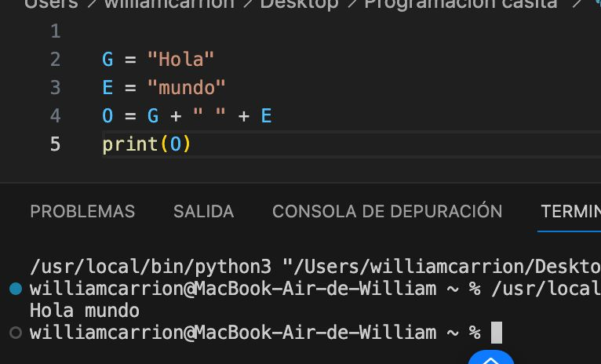

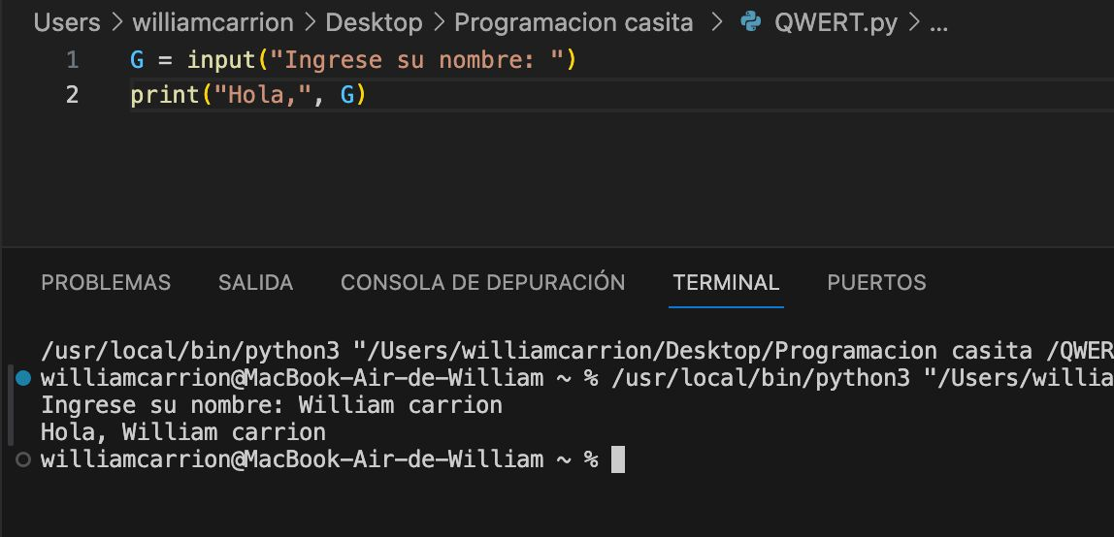

* **CONCLUSIONES Y RECOMENDACIONES**

**CONCLUSIONES**

**-El trabajo me ayudo a mejorar mi lógica de programación ya que ahora los ejercicios están siendo un poco más difíciles de los que era al inicio**

**-Mi lógica de programación está creciendo poco a poco con el trabajo sin embargo practicare mucho más afuera de clases**

**RECOMENDACIONES**

**-Explicar un poco más el cómo se usan las cadenas y los bucles**

**-Dar un poco más de atención a lo que hacen los estudiantes en los trabajos en clase**

* **BIBLIOGRAFÍA**

Del Río, F. M. (2024, 29 enero). *Tema 5 Tipos de datos: cadenas de caracteres, vectores y factores | Programación con R*. <https://www4.ujaen.es/~fmartin/R/tipos-de-datos-cadenas-de-caracteres-vectores-y-factores.html>

*String — Cadena de caracteres - JavaScript | MDN*. (2023, 28 noviembre). MDN Web Docs. https://developer.mozilla.org/es/docs/Web/JavaScript/Reference/Global_Objects/String